Tu vuò fà l’americano, 1956

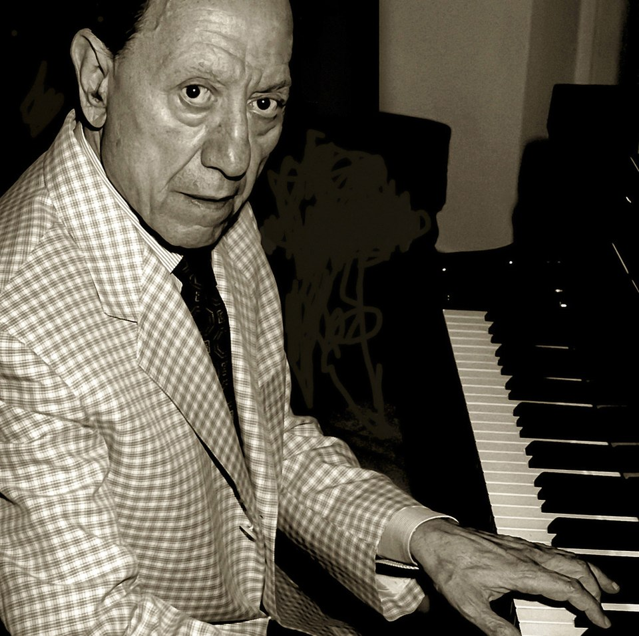

Tu vuo' fa' l'americano è una canzone napoletana di Renato Carosone. La canzone fu scritta nel 1956 da Carosone per la parte musicale e da Nisa (Nicola Salerno) per il testo. Il compositore combinò musica swing e jazz al pianoforte, realizzando un boogie woogie in un solo quarto d'ora dopo aver letto il testo di Salerno. Carosone fu immediatamente sicuro che il brano avrebbe ottenuto un grande successo, e infatti, una volta pubblicata dalla casa discografica Pathé su 45 giri (GQ 2032) nel 1956 e su EP l'anno successivo (GQ 534), raggiunse il successo internazionale ed è tuttora la canzone più nota del cantautore.
Il testo parla di un italiano che desidera imitare lo stile di vita statunitense contemporaneo, bevendo "whisky e soda", ballando il rock and roll, giocando a baseball e fumando delle sigarette Camel, ma rimane dipendente dal denaro dei suoi genitori, richiamando il Nando Mericoni di Alberto Sordi. La canzone viene spesso interpretata come una satira del processo di americanizzazione presente nei primi anni del dopoguerra, quando l'Italia era ancora basata su una società rurale e tradizionale.
Lo stesso Carosone scrisse che le sue canzoni «erano profondamente basate sul sogno statunitense, interpretando il jazz e i suoi derivati come il simbolo di un'America ricca e prosperosa, ma mantenendo sempre lo stile della canzone napoletana, utilizzandola anche come parodia dei suoi usi»

Puorte 'e calzune cu nu stemma arreto
Na cuppulella cu 'a visiera aizata
Passa scampanianno pe' Tuledo
Comm'a nu guappo, pe' te fa' guardà
Tu vuo' fa' l'american'
'Mericano, 'mericano
Sient'a mme chi t' 'o ffa fa
Tu vuoi vivere alla moda
Ma se bevi whisky and soda
Po' te siente 'e disturba
Tu abball' o' rock'n'roll
Tu gioch' a baseball
Ma 'e sorde p'è Camel
Chi te li dà?
La borsetta di mammà
Tu vuo' fa' l'american'
'Mericano, mericano
Ma si' nato in Italy
Sient' a mme, nun ce sta niente 'a fa
Okay, napulitan
Tu vuo' fa' l'america'
Tu vuo' fa' l'america'
Comme te po' capi' chi te vo' bene
Si tu le parle miezo americano
Quanno se fa l'ammore sott' 'a luna
Comme te vene 'ncapa 'e di': "I love you!"
Tu vuo' fa' l'americano
'Mericano, mericano
Sient'a mme chi t' 'o fa fa'
Tu vuoi vivere alla moda
Ma se bevi whisky and soda
Po' te siente 'e disturba
Tu abball' o' rock'n'roll
Tu gioch' a baseball
Ma 'e sorde p'è Camel
Chi te li dà?
La borsetta di mammà
Tu vuo' fa' l'americano
'Mericano, mericano
Ma si' nato in Italy
Sient' a mme, nun ce sta niente 'a fa
Okay, napulitan
Tu vuo' fa' ll'american
Tu vuo' fa' ll'american
Tu vuo' fa' l'americano
'Mericano, 'mericano
Ma si' nato in Italy
Sient' a mme, nun ce sta niente 'a fa
Okay, napulitan
Tu vuo' fa' l'american
Tu vuo' fa' l'american

Traduzione dal napoletano in italiano:
Porti i calzoni con uno stemma dietro,
un cappellino con la visiera alzata,
passi scampanando per Toledo,
come un guappo, per farti guardare.

Tu vuoi far l’americano,
americano, americano.
Dammi retta, chi te lo fa fare?
Tu vuoi vivere alla moda,
ma se bevi whisky and soda
poi ti senti disturbato.

Tu balli il rock and roll,
tu giochi a baseball,
ma i soldi per le Camel
chi te li dà? La borsetta di mamma.

Tu vuoi far l’americano,
americano, americano,
ma sei nato in Italy!
Dammi retta, non c’è niente da fare,
ok, napoletano!
Tu vuoi far l’americano!
Tu vuoi far l’americano!

Come può capirti chi ti vuole bene,
se tu le parli mezzo americano?
Quando si fa l’amore sotto la luna
come ti viene in testa di dire I love you?

Tu vuoi far l’americano,
americano, americano.
Dammi retta, chi te lo fa fare?
Tu vuoi vivere alla moda,
ma se bevi whisky and soda
poi ti senti disturbato.

Tu balli il rock and roll,
tu giochi a baseball,
ma i soldi per le Camel
chi te li dà? La borsetta di mamma.

Tu vuoi far l’americano,
americano, americano,
ma sei nato in Italy!
Dammi retta, non c’è niente da fare,
ok, napoletano!
Tu vuoi far l’americano!
Tu vuoi far l’americano!

Tu vuoi far l’americano,
americano, americano,
ma sei nato in Italy!
Dammi retta, non c’è niente da fare,
ok, napoletano!
Tu vuoi far l’americano!
Tu vuoi far l’americano!

whisky e soda e rock and roll.
whisky e soda e rock and roll.
whisky e soda e rock and roll.

1.Come si veste e come si comporta il giovane per sembrare un "americano"? Elencate tutti i dettagli (abbigliamento, gesti, passatempi).

2.Trovate nel testo la principale contraddizione che si ripete nel ritornello. Perché è insieme comica e triste?
__________________________________________________________________________________________________________________________________________________________________________________________________________________________________________________________________________________________________________________________________________

